РЕСПУБЛИКА ДАГЕСТАН

МУНИЦИПАЛЬНОЕ ОБРАЗОВАНИЕ
«АКУШИНСКИЙ РАЙОН»
МКОУ «Зильмукмахинская ООШ» 368282 с. Зильмукмахи zilmukoosh@mail.ru тел. 8-962-774-50-25
368282 ул. Зильмукская №78.

ПРИКАЗ №

От 26 августа 2020 г. №

Об обеспечении условий для гигиенической обработки рук с применением кожных антисептиков при входе в МКОУ «Зильмукмахинская ООШ» , помещения приёма пищи , санитарные узлы и туалетные комнаты, об утверждении инструкции по их использованию

В соответствии с санитарно-эпидемиологическими правилами СП 3.1/2.4.3598-20 «Санитарно-эпидемиологические требования к устройству, содержанию и организации работы образовательных организаций и других объектов социальной инфраструктуры для детей и молодёжи в условиях распространения новой распространения короновирусной инфекции (COVID -19)», в целях предотвращения распространения новой короновирусной

ПРИКАЗЫВАЮ:
- Чупановой Х.Г., заведующей хозяйством, обеспечить условий для гигиенической обработки рук с применением кожных антисептиков при входе в ОУ, помещения приёма пищи , санитарные узлы и туалетные комнаты.

- Утвердить инструкции по обработке рук мылом и кожным антисептиком (Приложение).

- Чупановой Х.Г заведующей хозяйством, провести инструктаж по обработке рук с младшим обслуживающим персоналом и учебно-вспомогательным персоналом в срок до 26.08.2020 года.

- Курбановой П.Г.. заместителю директора по учебно-воспитательной работе провести инструктаж по обработке рук с педагогическими работниками ОУ Ов срок до 31.08.2020 года.

5. Классным руководителям 1 – 9 классов на классных часах провести инструктаж по обработке рук с обучающимися в срок до 04.09.2020 года.

6. Контроль за исполнением настоящего приказа оставляю за собой.

Директор /У.Г.Шахвалиева/.

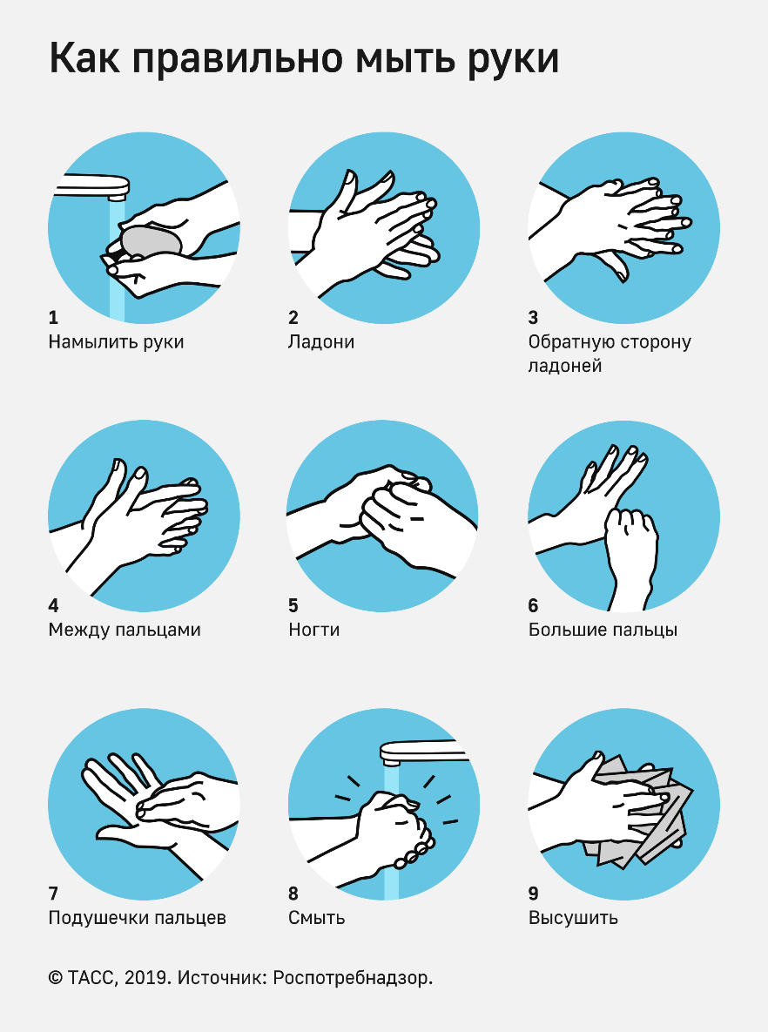

3.4. Правила дезинфекции рук кожным антисептиком

Приложение 1
к приказу от «26» августа 2020 г. № 05

Инструкция по обработке рук персонала и обучающихся МКОУ «Зильмукмахинская ООШ»
- В целях предотвращения новой короновирусной инфекции обеззараживанию подлежат руки работников школы и обучающихся.
Администрация организует обучение и контроль выполнения требований гигиены рук персоналом и обучающимися.
- Персонал и обучающиеся должны быть обеспечены в достаточном количестве эффективными средствами для мытья и обеззараживания рук.
- Гигиеническая обработка рук.
  - Гигиеническую обработку рук следует проводить в следующих случаях:
- при входе в школу;
- после посещения санитарных узлов и туалетных комнат;
- перед приёмом пищи.
3.2. Гигиеническая обработка рук проводится двумя способами:
- гигиеническое мытьё рук мылом и водой для удаления загрязнений и снижения количества микроорганизмов;
- обработка рук кожным антисептиком для снижения количества микроорганизмов до безопасного уровня.
3.3. Правила использования мыла

